Самостоятельная работа 5по курсу “Разработка веб-сайтов”Создание формы ввода  
Цель самостоятельной работы: научиться создавать и оформлять формы ввода на веб-страницах.  
Задания:1. Создать новую страницу 2. Использовать инструменты разработчика браузера 3. Придумать форму анкеты 4. Сверстать форму анкеты 5. Проверить корректность разметки и стилей Самостоятельная работа 5 является продолжением самостоятельных работ 1,2,3 и 4.  
Отчет по самостоятельной работе должен содержать информацию о процессе  
выполнения и о результатах, а также полученный исходный код.  
1. Создать новую страницуСоздать новый файл lab5.html. Добавить в меню навигации всех веб-страниц ссылку на него. На всех страницах должны быть подключены стили из лабораторной работы  
3. Первой открывается страница index.html и из нее должна быть реализована  
возможность попасть на страницы всех лабораторных работ.  
2. Использовать инструменты разработчика браузераРекомендуется использовать браузеры Google Chrome, Mozilla Firefox или Microsoft  
Edge.  
а) Запустить инструменты разработчика. Как правило, для этого используется клавиша  
F12.  
б) открыть инспектор объектов и используя соответствующую кнопку выбрать элемент  
на странице.  
Аналогично можно нажать правой кнопкой мыши и нажать Просмотреть код.  
в) изменить выбранный элемент, отключить или добавить стили и т.д.

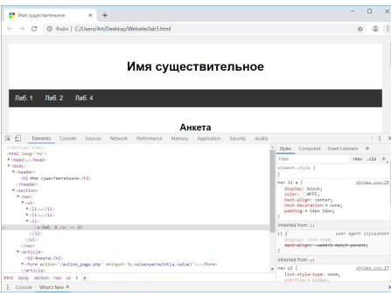

г) при открытом инспекторе объектов зайти во вкладку сеть (network) и обновить  
страницу (F5). Изучить запросы.  
  
Подробнее об инструментах разработчика и об их возможностях можно прочитать  
здесь:  
Обзор инструментов разработки в браузерах - Изучение веб-разработки | MDN  
https://developer.mozilla.org/ru/docs/Learn/Discover_browser_developer_tools  
Get Started With Viewing And Changing The DOM | Tools for Web Developers | Google  
Developers  
https://developers.google.com/web/tools/chrome-devtools/dom/  
3. Придумать форму анкетыФорма опроса должна позволять опрашивать посетителей по выбранной теме с  
вводом данных об опрашиваемом.  
Форма опроса должна содержать следующие элементы ввода:  
1. Имя.  
2. Фамилия.  
3. Пол.  
4. Дата рождения.  
5. Курс обучения.  
6. Форма обучения.  
7. Вопрос с возможностью ввода произвольного ответа.  
8. Вопрос с возможностью выбора одного ответа из нескольких вариантов.  
9. Вопрос с возможностью выбора нескольких вариантов.  
10. Комментарий.  
11. Прикрепление файла.  
12. Кнопка сброса введенных данных.  
13. Кнопка отправки данных.  
  
4. Сверстать форму анкетыДля верстки формы необходимо использовать следующие элементы: <form>, <input>,  
<select>, <option>, <textarea>, <fieldset> и др..  
Требования к верстке формы:  
1. Все элементы ввода и кнопки должны быть в одном элементе <form>.  
2. Задать максимальную ширину формы равную 500px.  
3. Задать метода отправки данных формы GET и action="".  
4. Добавить стили для <input> <select> <textarea> с отступом снизу в 10px.  
5. Элементы выбора из нескольких вариантов ответов должны быть  
сгруппированы.  
6. Каждому элементу ввода и выбора данных задать значения атрибута name.  
Значения должны состоять из понятных слов или словосочетаний.  
7. Для простоты тестирования лучше задать предопределенные значения полей.  
8. Полю ввода курс обучения задать минимальное и максимальное значения 1 и 5  
соответственно.  
9. Поле формы обучения должно быть в виде раскрывающегося списка.  
10. Поле комментария должно состоять из нескольких строк и иметь ограничение  
на максимальную ширину поля.  
11. Все поля, кроме комментария и прикрепление файла, должны быть  
обязательными для заполнения.  
12. Добавить *, чтобы обозначить обязательные поля.  
13. Отправить форму и обратить внимание на строку адреса.  
HTML 5.2: 4.10. Forms  
https://www.w3.org/TR/html/sec-forms.html#sec-forms  
  
Ожидаемый результатНа рисунке показан результат выполнения работы

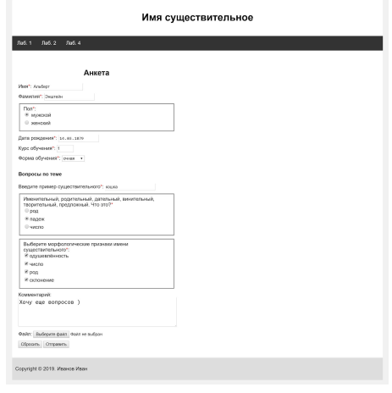  
Пустые обязательные поля

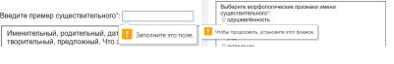  
Проверка на диапазон

  
  
Содержимое запроса:

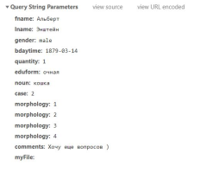  
  
5. Проверить корректность разметки и стилейИспользую бесплатный публичный сервис проверить валидность разметки  
https://validator.w3.org/  
Источники информацииHTML 5.2  
https://www.w3.org/TR/html52/  
CSS Snapshot 2018  
https://www.w3.org/TR/css/  
HTML Tutorial  
https://www.w3schools.com/html/  
CSS Tutorial  
https://www.w3schools.com/css/